BHKW Dachs G5.5 Erdgas

SenerTec

Eigenschaften

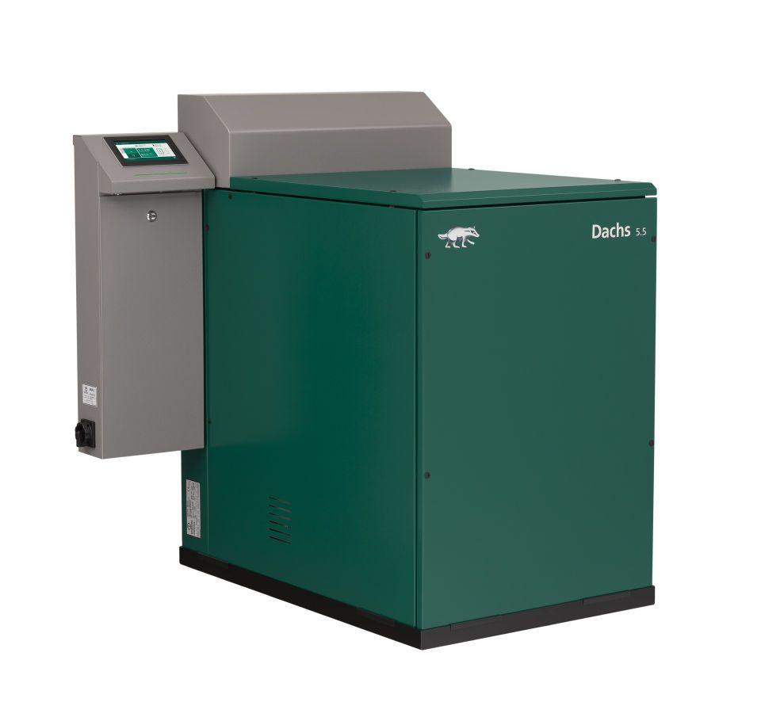

HAN:

518-DE

Produkt

Gas-Blockheizkraftwerk

Breite (mm)

720,00

Höhe (mm)

1.270,00

Tiefe (mm)

1.070,00

Brennstoff

Biogas, Erdgas

Effizienzklasse

A+++

Elektrische Nennleistung (kW)

2,85 / 4,1 / 5,5 (Stufe 1/2/3)

Wärmenennleistung (kW)

7,5 / 10,6 / 14,8 (Stufe 1/2/3)

Elektrischer Wirkungsgrad (%)

bis 29,4

Gesamtwirkungsgrad Brennstoffnutzung H(i) (%)

bis 105,7

Schallleistungspegel Innenraum (dB(A))

63